《中国通史 第5卷 中古时代 三国两晋南北朝时期 上、下》里关于周瑜与赤壁之战的部分

1993年《中国通史》第5卷《中古时代·三国两晋南北朝时期》(上、下册)交付上海人民出版社，1995年正式出版。
1999年，由他总主编的《中国通史》12卷22册全部出版，江泽民亲笔致信祝贺，对《中国通史》给予高度评价，认为《中国通史》的出版，是中国史学界的一大喜事。
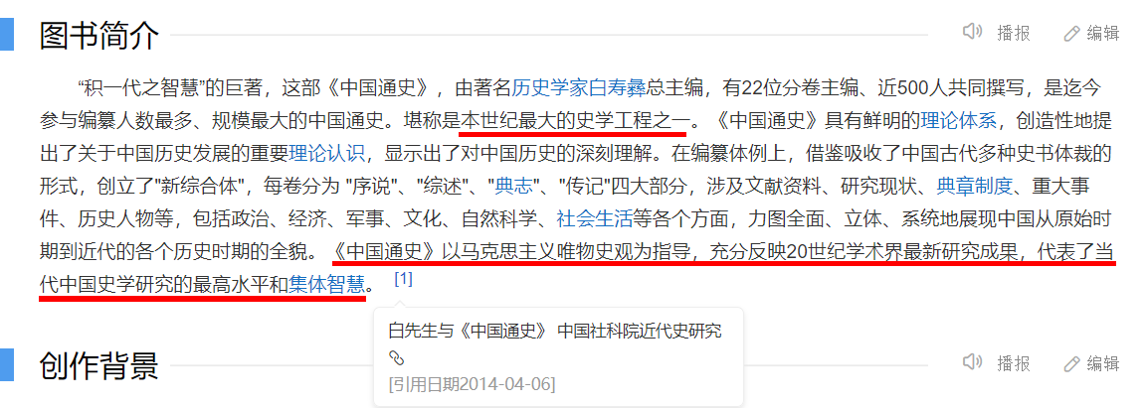

《中国通史 第5卷 中古时代 三国两晋南北朝时期 上》孙、刘联合和赤壁之战

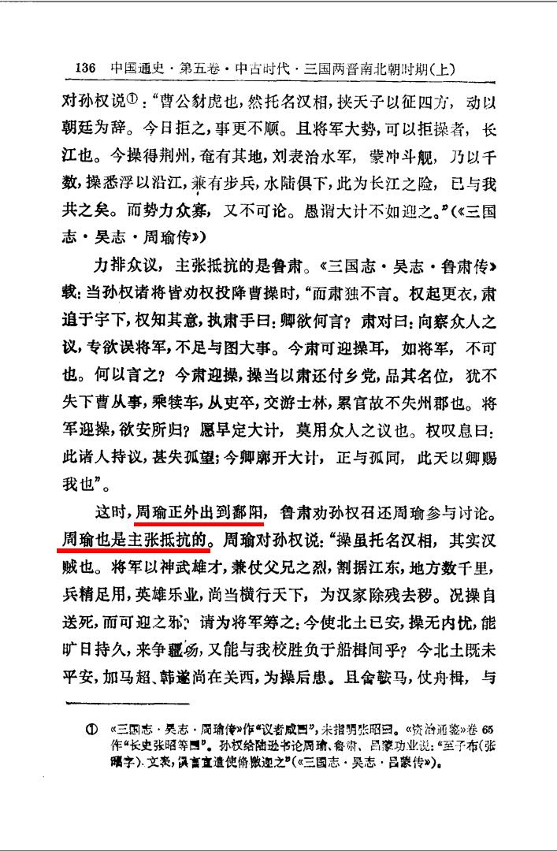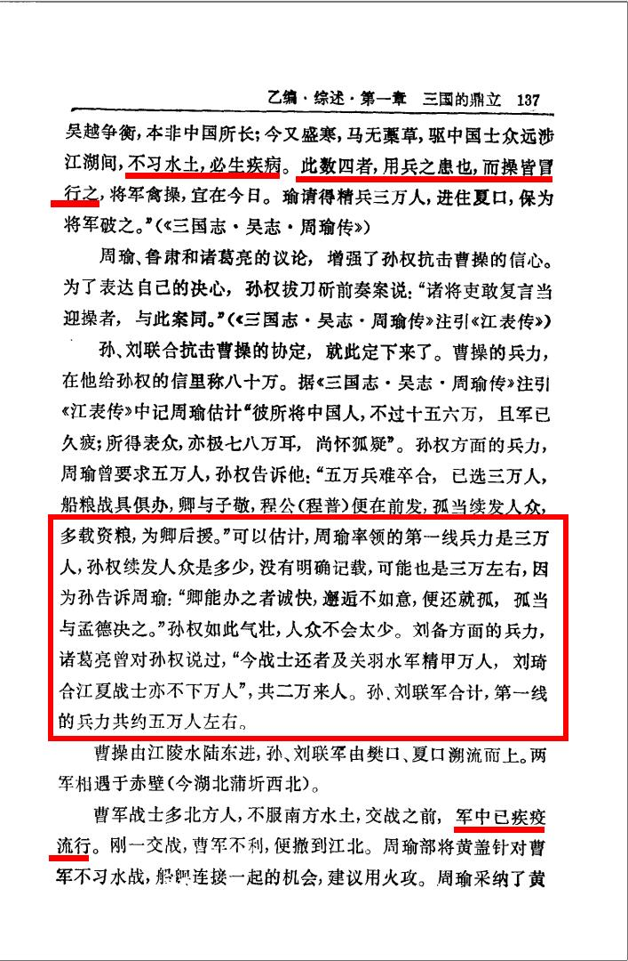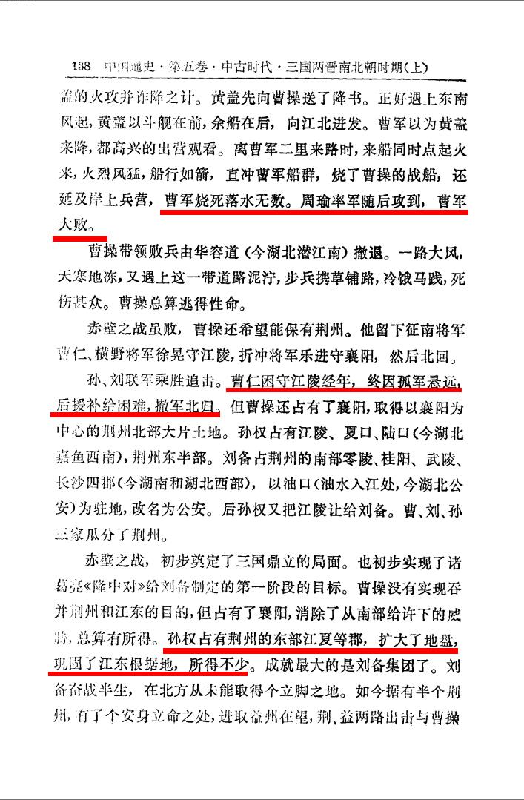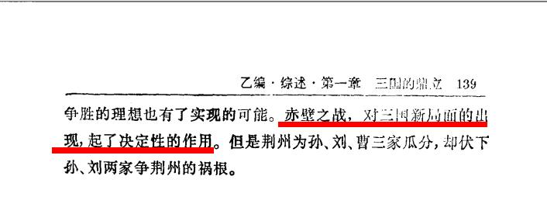

《中国通史 第5卷 中古时代 三国两晋南北朝时期 下》第三章 第二节 周瑜 赤壁之战部分
